OBS! Ta bort denna text och instruktionerna nedan innan dokumentet skickas in.
Saker att tänka på innan du skickar in synpunkter, förfrågningar och klagomål gällande FSC regelverket:
- Mycket viktig att beställa hem¹ och granska avverkningsanmälan från Skogsstyrelsen innan du skickar iväg något.
- Den svenska FSC standardens krav (exempelvis indikator 6.4.3) kan endast användas om markägaren är FSC certifierad. Du måste därför ta reda på om markägaren är FSC certifierad innan du skickar in ett sådant klagomål².
- För att skicka klagomål gällande bristfällig hänsyn till rödlistade arter (indikator 6.4.3) måste man först granska om det finns någon hänsyn planerad till arterna i avverkningsanmälan.
- Om du inte har granskat om hänsyn planeras till arterna i avverkningsanmälan kan du möjligen skicka in dokumentet som en synpunkt eller förfrågan. Om du skickar in som förfrågan kan du till skillnad från en synpunkt förvänta dig ett svar.
- Klagomål mot FSC skogsbruksstandarden ska i ett första skede framföras till certifikatsinnehavaren, tex ett skogsbolag. Många (främst mindre) skogsägare är medlemmar i gruppcertifikat³ och då ska klagomålet framföras till gruppcertifikatet.
- Om ett ombud (tex Norra skog eller Mellanskog) avverkningsanmäler en skog med naturvärden motsvarande nyckelbiotops kvalitet men markägaren inte är FSC certifierad, bör du skicka in ett FSC kontrollerat virke klagomål. Då ska klagomålet skickas till ombudsföretaget.
¹ Maila till skogsstyrelsen@skogsstyrelsen.se
² Hör av dig till FSC kansliet eller isak.lodin@wwf.se om du vill ha hjälp.
³ https://se.fsc.org/se-sv/hitta/grupper-for-skogsbrukscertifiering
OBS! Ta bort denna text och instruktionerna ovan innan dokumentet skickas in.

Inledande FSC- /PEFC-klagomål – information om höga naturvärden och fridlysta arter i samrådsanmälan S 3552-2024 i Borgholms kommun
Detta klagomål behandlar höga naturvärden i samrådsanmälan S 3552-2024 i Borgholms kommun som inkom 2024-09-09 och omfattar 10,8 ha.
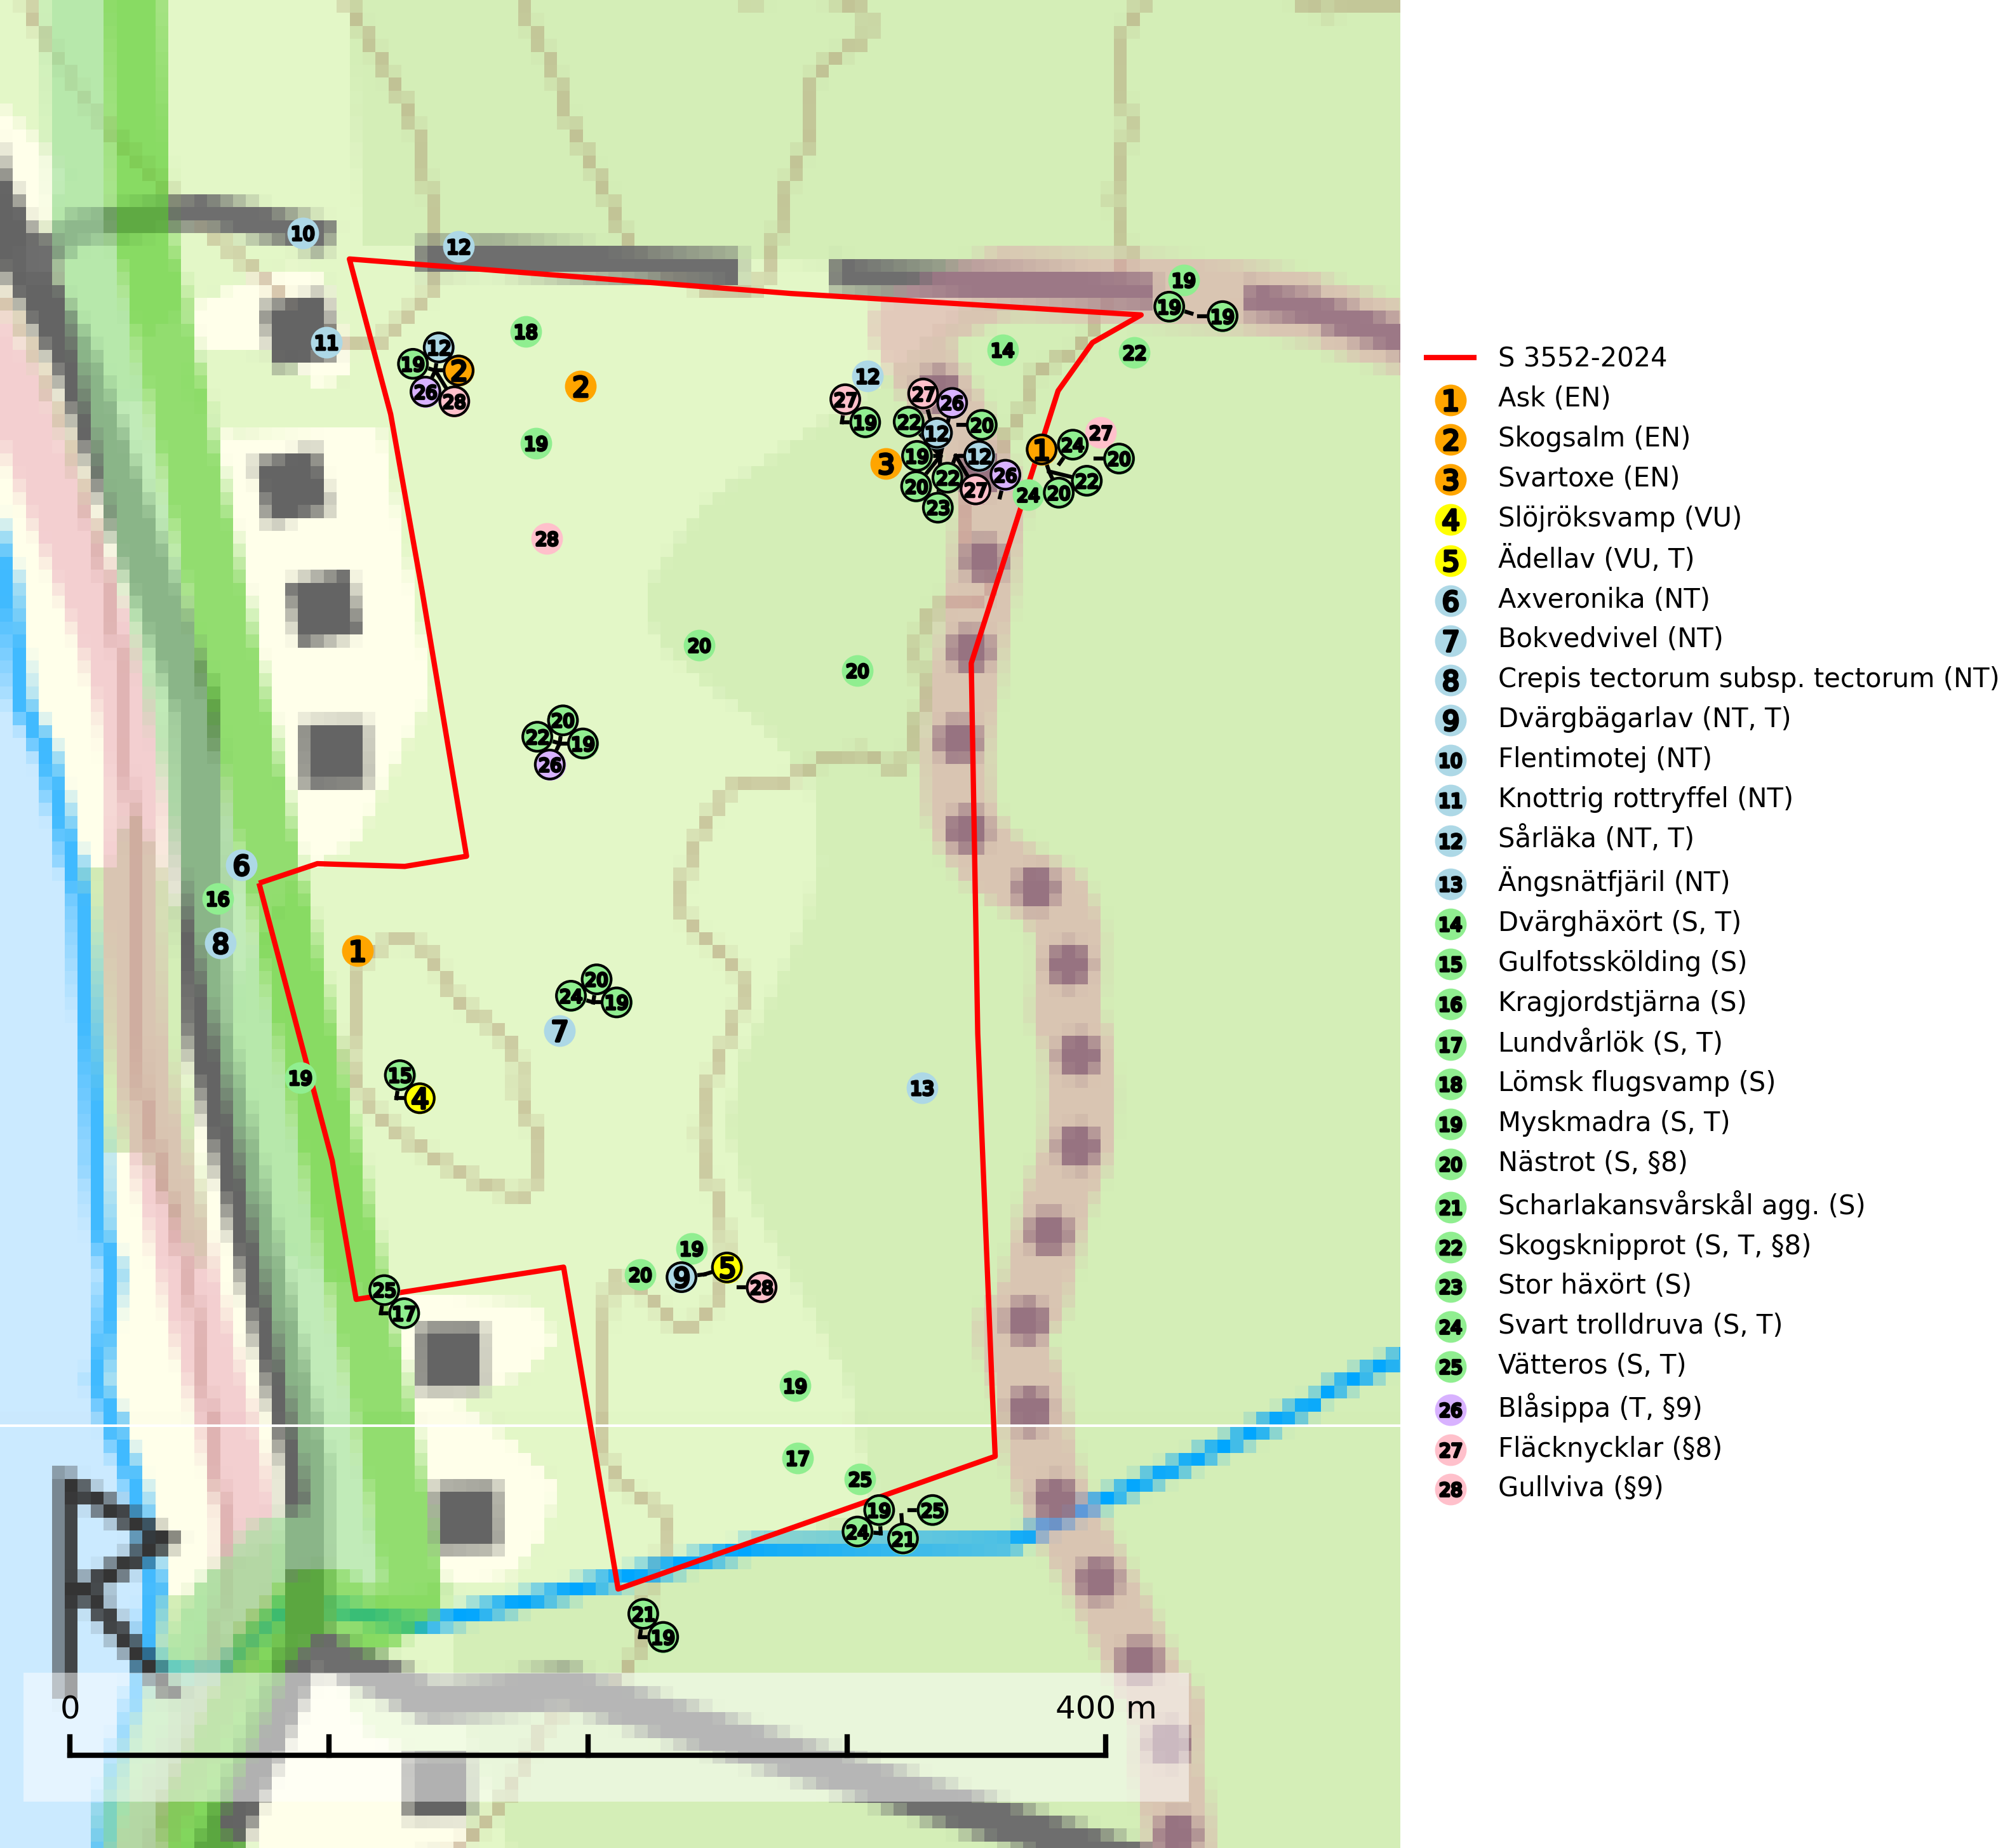
Figur 1. Fyndplatser för naturvårdsarter i och inom 23 meter från samrådsanmälan. Markörer utan svart kant är placerade på fyndplatsen. Markörer med svart kant är placerade vid sidan av fyndplatsen har ett svart streck som visar fyndplatsens exakta position. Kartans mittpunktskoordinat är N 6350194, E 618267 i SWEREF 99 TM.
I och inom 23 meter från samrådsanmälan finns fynd av 28 naturvårdsarter, varav 13 är rödlistade, 5 är fridlysta, 10 är typiska (T) och 12 är signalarter (S): ask (EN), skogsalm (EN), svartoxe (EN), slöjröksvamp (VU), ädellav (VU, T), axveronika (NT), bokvedvivel (NT), Crepis tectorum subsp. tectorum (NT), dvärgbägarlav (NT, T), flentimotej (NT), knottrig rottryffel (NT), sårläka (NT, T), ängsnätfjäril (NT), dvärghäxört (S, T), gulfotsskölding (S), kragjordstjärna (S), lundvårlök (S, T), lömsk flugsvamp (S), myskmadra (S, T), nästrot (S, §8), scharlakansvårskål agg. (S), skogsknipprot (S, T, §8), stor häxört (S), svart trolldruva (S, T), vätteros (S, T), blåsippa (T, §9), fläcknycklar (§8) och gullviva (§9). Se Figur 1.
Nedan presenteras relevanta utdrag ur standarderna för FSC, Chain of Custody, Controlled Wood och PEFC.
Vi förväntar oss att ni återkommer med ett skriftligt svar på vårt klagomål och även beskriver vilka korrigerande åtgärder ni satt in för att rätta till identifierade brister i er efterlevnad av den svenska FSC standarden.

Naturvårdsarter och fridlysta arter
Nedan följer beskrivningar av de naturvårdsarter och fridlysta arter som har sina livsmiljöer och växtplatser i den samrådsanmälda skogen. De påträffade naturvårdsarterna är ett tydligt kvitto på att det rör sig om en skog med höga naturvärden.
Ask (EN) växer naturligt på frisk till fuktig, näringsrik, mullrik mark, gärna med rörligt, ytnära grundvatten. Asken är mycket viktig för den biologiska mångfalden och den är värd för minst 213 arter i olika organismgrupper, av vilka åtminstone 42 är askspecialister, ytterligare 8 arter förekommer endast på ask och alm. Bland dessa kan nämnas asknätfjäril (EN, §4a), askvårtlav (EN) och askpraktbagge (NT). Det finns en ökad risk att dessa arter försvinner när populationen av ask minskar. Asken är kraftigt drabbad av askskottsjukan, men angripna askar bör inte avverkas eftersom det är så många andra arter knutna till ask, såväl till döda som till levande träd. Eftersom sjukdomen är vindspridd så finns den redan nästan överallt där det finns askar, och till skillnad från almsjukan så förhindrar eller försvårar man inte spridningen genom att ta bort träd. Asken är globalt rödlistad som nära hotad (NT) vilket medför ett internationellt ansvar för arten (SLU Artdatabanken, 2026; IUCN, 2017).
Svartoxe (EN) är en starkt hotad skalbagge som är bunden till lågor av grova dimensioner i täta naturskogar. Den omfattas av ett åtgärdsprogram för hotade arter (ÅGP) och är globalt rödlistad som nära notad (NT) vilket innebär att Sverige har ett internationellt ansvar för arten. Eftersom svartoxen är mycket svår att gynna via normala hänsynstaganden i skogsbruket bör istället bildande av naturreservat vara det lämpligaste instrumentet att bevara den utanför redan fredade områden. I några fall kan nyckelbiotoper fortfarande hysa arten. I så fall bör ett större område avsättas som skyddskappa runt området, och reservatsbildning övervägas (SLU Artdatabanken, 2024; IUCN, 2010; Hedin, 2010).
Slöjröksvamp (VU) är en exklusiv svamp som har ett mycket högt signalvärde. Den indikerar lokalklimatiskt varma ädellövskogar och lundar på kalkrika mulljordar, där varje lokal troligen har mycket långvarig kontinuitet av ädellövträd och hassel. Samtliga växtplatser är starkt skyddsvärda och den växer alltid tillsammans med en rad andra ovanliga och rödlistade arter. Slöjröksvamp är placerad högst upp i Skogsstyrelsens värdepyramid för bedömning av skog med höga naturvärden och den omfattas av ett åtgärdsprogram för hotade arter (ÅGP) (SLU Artdatabanken, 2024; Nitare & Skogsstyrelsen, 2019; Jeppson, 2006).
Ädellav (VU) förekommer i kulturmiljöer som lövängar och ädellövträdsdungar på inägomark, skogsmiljöer som ädellövskog samt blandskogar med asp och gran. Luftfuktigheten är alltid hög. Arten är placerad högst upp i Skogsstyrelsens värdepyramid för bedömning av skog med höga naturvärden och lokaler bör skyddas mot slutavverkning och dikning. Ädellav är typisk art för 9020 Nordlig ädellövskog, 9070 Trädklädd betesmark och 9180 Ädellövskog i branter (SLU Artdatabanken, 2026; Nitare & Skogsstyrelsen, 2019).
Bokvedvivel (NT) är en skalbagge vars larvutveckling sker i mer eller mindre hård, död ved, ofta på insidan av stamhåligheter i gamla, levande träd. Främst i lövträd som bok, ek, alm, lönn, lind, hästkastanj och asp, i Centraleuropa även i barrträd. Ofta i allé- och parkträd, och gärna i den svagt ammoniakdoftande ved som bildas nära fågelbon i hålträd. Det största hotet mot denna och en mängd andra rödlistade arter är att träd i parker och alléer fälls och fraktas bort. Den hotas också av igenväxningen av gamla naturbetesmarker som ofta hyser lämpliga hålträd (SLU Artdatabanken, 2025).
Dvärgbägarlav (NT) förekommer över hela Sverige på gammal hård ved, huvudsakligen på tall men i södra Sverige även på ek. Veden utgörs framförallt av grova stubbar, lågor och grenar. Substratet har blivit sällsyntare och nybildning av substrat sker bara i begränsad omfattning. Arten hotas av att grova lågor blir allt sällsyntare i dagens kulturskogar samt att nybildningen av lämpliga substrat går mycket långsamt. En riklig tillgång på gamla tall- eller eklågor måste säkerställas på artens lokaler. Dvärgbägarlav är typisk art för 9010 Taiga (SLU Artdatabanken, 2024; Nitare & Skogsstyrelsen, 2019).
Knottrig rottryffel (NT) bildar mykorrhiza med ädellövträd, främst ek. Påträffas i varma lägen i ljusöppen ädellövskog, löväng, hagmark och park på kalkrik mark. Lokalerna bör bevaras i sitt nuvarande skick. Ädellövskog på kalkhaltig mark är en artrik miljö i vilken skogsbruk bör bedrivas med största försiktighet eller helt undvikas vilket gynnar knottrig rottryffel och flera andra hotade och sällsynta svampar (SLU Artdatabanken, 2025).
Sårläka (NT) växer på mullrik mark i skuggiga eller halvskuggiga lövskogar och lundar men också i örtrika kalkbarrskogar. Arten ingår i en exklusiv lundflora som bara uppträder i de allra rikaste kalkbarrskogarna söder om den biologiska norrlandsgränsen. I ädellövskogar och lundar är den också knuten till områden med en mycket rik mångfald av naturvårdsarter. Enligt Riksskogstaxeringens data förefaller den ha minskat kraftigt (>50%) vilket troligen kan förklaras av det storskaliga skogsbruket med kalhyggen. Sårläka är typisk art för 9050 Näringsrik granskog, 9020 Nordlig ädellövskog, 9130 Näringsrik bokskog och 9160 Näringsrik ekskog samt värdväxt för den rödlistade fjärilen sårläkeplattmal (NT) (SLU Artdatabanken, 2026; Nitare & Skogsstyrelsen, 2019).
Dvärghäxört är en bra signalart som indikerar skogar med rörligt markvatten, långvarig beskuggning, hög luftfuktighet och näringsrik mark. Arten är mycket känslig för skogsbruksåtgärder och många växtplatser har i sen tid utplånats genom slutavverkning eller dikning. I södra Sverige på lokaler med riklig förekomst av häxörter kan den rödlistade fjärilen häxörtsbrokmal (NT) eftersökas. Larven lever i en vitaktig fläckmina i blad på häxört. Minan är lätt att hitta och den bästa metoden att fastställa förekomst av häxörtsbrokmal är således att söka efter minorna. Dvärghäxört är typisk art för 9080 Lövsumpskog (SLU Artdatabanken, 2024; Nitare & Skogsstyrelsen, 2019).
Lundvårlök visar på skyddsvärda ädellövskogar och lundar, men också på örtrika alkärr och andra lövskogsmiljöer med höga naturvärden. Många av dagens förekomster har en tydlig reliktkaraktär och är troligen mycket gamla kvarlevor från en tid då ädellövskogen hade större utbredning underden postglaciala värmetiden (stenålder-bronsåler). Lundvårlök är typisk art för 9750 Svämlövskog och 9760 Svämädellövskog (Nitare & Skogsstyrelsen, 2019; SLU Artdatabanken, 2025).
Myskmadra är en bra signalart i hela sitt utbredningsområde i såväl lövskogar, lundar som kalkbarrskogar. Särskilt kräsen tycks den vara i norra delen av sitt utbredningsområde. Många naturliga växtplatser är av reliktkaraktär och växten indikerar här långvarig ekologisk kontinuitet. Arten är känslig för såväl hårt bete som dagens storskaliga skogsbruksmetoder. Myskmadra är typisk art för 9050 Näringsrik granskog, 9020 Nordlig ädellövskog, 9130 Näringsrik bokskog och 9160 Näringsrik ekskog (Nitare & Skogsstyrelsen, 2019; SLU Artdatabanken, 2025).
Skogsknipprot (§8) är fridlyst enligt 8§ artskyddsförordningen och typisk art för 9050 Näringsrik granskog (SLU Artdatabanken, 2025).
Svart trolldruva är en kalkgynnad växt som förekommer på näringsrik frisk mulljord i såväl bördiga kalkbarrskogar som sydliga kalklövskogar och lundar. Arten är en bra signalart för skyddsvärda biotoper i såväl löv- som barrskogar och tål inte slutavverkning och markberedning. Trolldruva är värdväxt för ett antal sällsynta fjärilsarter som ställer höga krav på sina livsmiljöer, däribland trolldruvemätare (EN), skuggmalmätare (VU) och trolldruvelobmätare (VU). Svart trolldruva är typisk art för 9050 Näringsrik granskog, 9020 Nordlig ädellövskog, 9160 Näringsrik ekskog, 9180 Ädellövskog i branter och 1610 Åsöar i Östersjön (SLU Artdatabanken, 2024; Nitare & Skogsstyrelsen, 2019).
Vätteros är typisk art för 9020 Nordlig ädellövskog och 9160 Näringsrik ekskog (SLU Artdatabanken, 2025).
Blåsippa (§9) är typisk art för 9050 Näringsrik granskog, 9020 Nordlig ädellövskog och 8240 Karsthällmarker (SLU Artdatabanken, 2025).
Gullviva (§9) är värdväxt för bland annat den rödlistade och sällsynta fjärilen gullvivefjäril (VU) samt typisk art för 9070 Trädklädd betesmark, 6530 Lövängar, 6510 Slåtterängar i låglandet och 6270 Silikatgräsmarker (SLU Artdatabanken, 2025).

Certifiering

Ur FSC-standarden
PRINCIP 1: LAGEFTERLEVNAD: Certifikatsinnehavaren ska följa alla tillämpliga lagar, förordningar och nationellt ratificerade internationella avtal, konventioner och överenskommelser.
1.3.1 Tillämpliga lagar och föreskrifter för brukandet av skogen följs.
- Kommentar: I den samrådsanmälda skogen har fridlysta arter sina livsmiljöer och växtplatser. Att skada de fridlysta arternas livsmiljöer, växtplatser eller ekologiska funktion är inte tillåtet enligt artskyddsförordningen.
6.4 Certifikatsinnehavaren ska skydda sällsynta arter och hotade arter samt deras livsmiljöer inom skogsbruksenheten. Det ska ske genom avsättningar, andra skyddade områden och genom att skapa konnektivitet och/eller genom andra direkta åtgärder som gynnar dessa arters överlevnad och livskraft. Åtgärderna ska stå i förhållande till brukandets skala, intensitet och risk, samt till sällsynta och hotade arters bevarandestatus och ekologiska krav. Certifikatsinnehavaren ska beakta den geografiska spridningen och ekologiska krav hos sällsynta och hotade arter utanför skogsbruksenhetens gränser när beslut om åtgärder inom skogsbruksenheten ska fattas.
6.4.1 Följande biotoper undantas från alla skogsbruksåtgärder, förutom åtgärder påkallade för att bevara eller främja biotopens naturliga eller hävdbetingade biologiska mångfald:
b) nyckelbiotoper enligt Skogsstyrelsens definition och metod (1995)
- Kommentar: I det samrådsanmälda skogsområdet har 25 rödlistade arter och signalarter påträffats. Detta ska jämföras med Skogsstyrelsens uppföljning 2017 av nyckelbiotoper som visade att man i genomsnitt hittar 20,6 olika rödlistade arter och signalarter i en nyckelbiotop (Wijk, S. 2017. Biologisk mångfald i nyckelbiotoper – Resultat från inventeringen “Uppföljning biologisk mångfald” 2009–2015. Rapport 4/2017 Skogsstyrelsen, Jönköping).
6.4.3 Bevarandeåtgärder genomförs för de kända förekomster av rödlistade arter som påverkas av skogsbruk.
- Kommentar: I det samrådsanmälda skogsområdet har 28 naturvårdsarter varav 13 rödlistade arter sina livsmiljöer och växtplatser.

Ur Chain of Custody Certification (FSC-STD-40-004 ver 3.0)
1.3 The organization shall commit to the FSC values as defined in FSC-POL-01-004 Policy for the Association of Organizations with FSC.

Ur FSC:s policy för associerade organisationer (FSC-POL-01-004)
Som “Chain of Custody”-certifierad organisation är skogsbolaget bunden av de fastställda reglerna i Del 1 Punkt 1 c) i Policy för organisationer associerade med FSC (FSC-POL-01-004 V2-0 EN + SVE version 2012-03-02):
- De organisationer FSC kan acceptera association med får inte direkt eller indirekt ha några kopplingar till nedanstående, oacceptabla aktiviteter:
a) Olaglig skogsavverkning och handel med olagligt avverkat virke eller skogsprodukter
...
c) Skogsbruk som förstör höga naturvärden
d) Betydande omvandling av skog till plantager eller annan, icke skoglig, markanvändning
- Kommentar: Avverkning av skog med höga naturvärden samt skada på fridlysta arter strider både mot FSC Controlled Wood-standarden och FSC:s policy for associerade organisationer.

Ur FSC Controlled Wood (FSC-STD-40-005)
Virke som inte accepteras i FSC-märkta produkter (oacceptabelt ursprung) enligt FSC Controlled Wood (FSC-STD-40-005):
- Illegalt avverkat virke.
- ...
- Virke från avverkningar som hotar höga naturvärden.
- Virke från skog som konverteras till plantager eller icke-skogligt bruk.
- Kommentar: Avverkning av skog med höga naturvärden samt skada på fridlysta arter strider både mot FSC Controlled Wood-standarden och FSC:s policy for associerade organisationer.

Ur PEFC-standarden gällande lagefterlevnad
PEFC-standarden förutsätter att tillämplig svensk lagstiftning följs. Det är utsedd tillsynsmyndighet som ansvarar för tillsyn av lagens efterlevnad. PEFC-standarden återger innehållet i vissa certifieringskritiska lag- och föreskriftskrav vilka ska ingå i granskning av PEFC-systemets efterlevnad.
- Kommentar: I den samrådsanmälda skogen har fridlysta arter sina livsmiljöer och växtplatser. Att skada de fridlysta arternas livsmiljöer, växtplatser eller ekologiska funktion är inte tillåtet enligt artskyddsförordningen

